БИЗНЕС-
КОНЦЕПЦИЯ

«Изготовление и реализация домашних полуфабрикатов и кондитерских изделий»

Саратовская область

2023 год

1. Для осуществления деятельности по изготовлению и реализации домашних полуфабрикатов и кондитерских изделий необходимо зарегистрироваться в качестве:
- самозанятого или ИП
* Для оформления в качестве ИП постановка на учет осуществляется в отделении ИФНС по месту постоянной регистрации гражданина (лично, через МФЦ).
Список необходимых документов:
- документ, удостоверяющий личность (паспорт);
- ИНН;
- квитанция об уплате госпошлины в размере 800 руб. Сформировать квитанцию на уплату госпошлины можно с помощью сервиса «Уплата госпошлины» (С 01.01.2019 при направлении документов для государственной регистрации в форме электронных документов, в том числе через МФЦ, уплачивать государственную пошлину не требуется!);
- заявление по форме № Р21001:
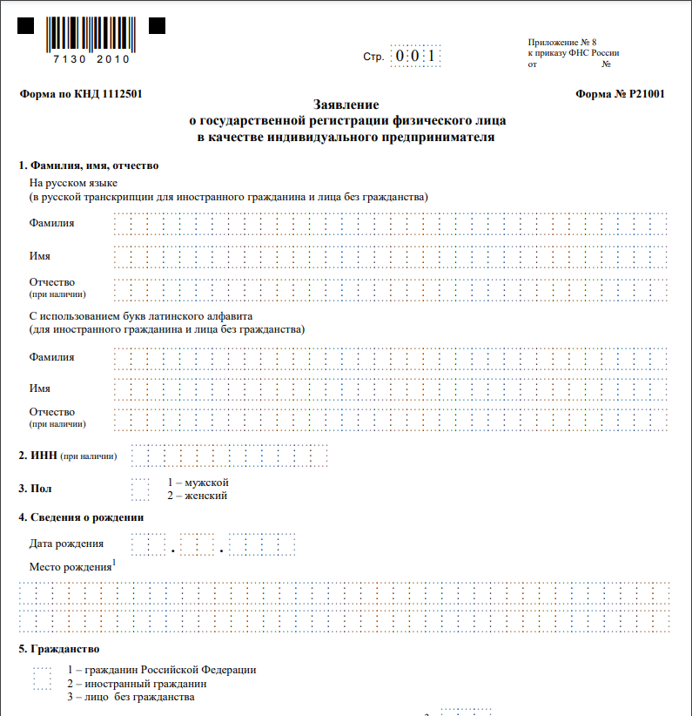

Также нужно определиться с видом предпринимательской деятельности (ОКВЭД).
Через 3 рабочих дня после подачи документов в налоговом органе можно получить лист записи ЕГРИП.
* Для оформления в качестве самозанятого достаточным будет установить приложение «Мой налог» на свой телефон.
Оформление в качестве самозанятого гражданина абсолютно бесплатное.
Размер налога на профессиональный доход – 4%.
Более подробную информацию о приложении можно получить на сайте ФНС России (https://npd.nalog.ru/app/):
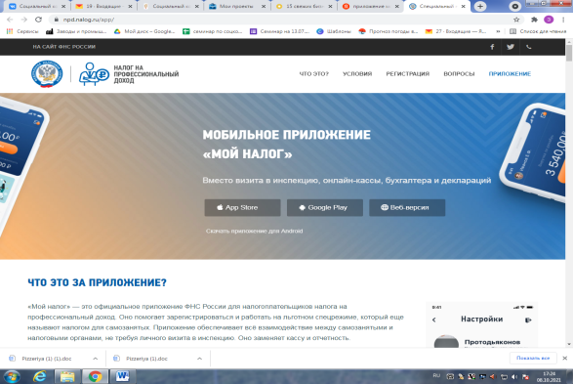

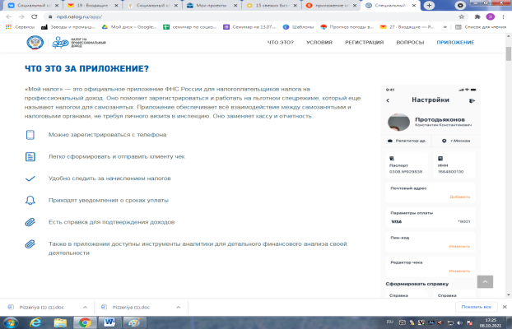

2. Выбрать место для осуществления предпринимательской деятельности.
Для открытия своего дела нужно выбрать населенный пункт, в котором проживает гражданин, а также выбрать место ведения деятельности (пример: аренда помещения, деятельность на дому).

3. Рассчитать затраты, необходимые для реализации проекта
№  п/п | Наименование позиции | Кол-во  (ед.) | Стоимость  (руб.)
1. | Мобильный телефон | 1 | 16 990
2. | Холодильник HAIER C4F744 GWG | 1 | 74 990
3. | Морозильник ATLANT M-7606-100NF | 1 | 38 890
4. | Плита газовая SIMFER F66HB45016 | 1 | 36 990
5. | Мясорубка MOULINEX ME 54810 | 1 | 9 990
6. | Блендер PHILIPS HR 2163\00 | 1 | 5 890
7. | Набор кухонных ножей SMURA | 1 | 2 954
8. | Форма раздвижная, КОЛЬЦО Н-8 см, Д-16/30 см | 2 | 820
9 . | Форма раздвижная, КОЛЬЦО Н-8 см, Д-16/20 см | 2 | 760
10. | АЭРОГРАФ кондитерский AIRBRUSH | 1 | 4 850
11. | Подставка вращающаяся для торта металл. голубая Д-29 см, Н-11 см | 1 | 2 950
12. | Красители для АЭРОГРАФА KREDA 20 гр. | 6 | 1 020
13. | Палета металлическая с пластмассовой ручкой, прямая 48*4см | 1 | 320
14. | Палета угловая, металлическая, 30 см | 1 | 295
15. | Палеты металлические с пластмассовой ручкой 22*2*1,5 см | 5 | 500
16. | Коврик силиконовый с разметкой 50*40 см | 1 | 460
17. | Коврик силиконовый ЭКЛЕР ТВОЕЙ МЕЧТЫ 40*30 см | 1 | 600
18. | Кондитерский мешок STD 034 см MARTELLATO | 3 | 1 065
19. | Чемодан с металлическими насадками (52 наса+адаптер+гвоздики) | 1 | 1 200
20. | Сковорода со съёмной ручкой с антипригарным покрытием Д-22 см | 1 | 1 386
21. | Сковорода «МРАМОР» 26/6 см | 1 | 1 963
22. | Набор кухонной посуды: кастрюля 4л., сковорода 24 см., крышка 24 см. | 1 | 3 521
23. | Набор 6 предметов (1,8/3,2/4,5 л) серии СОФИЯ | 1 | 3 540
24. | Сотейник с крышкой и принадлежностями 36 см | 1 | 2 633
25. | Набор металлических мисок – 3 шт. | 1 | 2 310
26. | Набор МИСОК 5 предметов 831 | 1 | 831
27. | Набор стеклянных герметичных контейнеров с крышками – 3 шт. (370 мл, 630 мл, 1000 мл) | 2 | 2 598
28. | Комплект из трех досок  38*22*1,8 см, 34*20*1,8 см, 30*18*1,8 см | 1 | 983
29. | Нож кухонный, профессиональный ШЕФ-ПОВАР | 1 | 1 745
30. | Лапшерезка-тестораскатка MARCATO AMPIA | 1 | 6 876
31. | Набор ПРЕМИУМ, кухонных принадлежностей, ШЕФ-ПОВАР (12 пред.) | 1 | 1 490
32. | СТОЛ кухонный 530*780 см | 1 | 3 701
ИТОГО |  |  | 235 111

4. Предусмотреть виды товаров для реализации населению
В таблице приведен наиболее распространенный вид товаров, его стоимость и планируемое количество выполнения в месяц

№ п/п | Вид услуги | Расчет
 |  | Кол-во | Стоимость | Итого/ месяц (руб.)
1. | Вареники в ассортименте | 7,5 кг | 220 руб/кг | 1650
2. | Манты | 7,5 кг | 450 руб/кг | 3 375
3. | Пельмени | 7,5 кг | 420 руб/кг | 3 150
4. | Хинкали | 7,5 кг | 540 руб/кг | 4 050
5. | Торт «Медовый» | 3 шт. по 2 кг. | 750 руб/кг | 4 500
6. | Торт «Красный Дракон» | 3 шт. по 2 кг. | 1050 руб/кг | 6 300
7. | Торт «Молочная река» | 3 шт. по 2 кг. | 1000 руб/кг | 6 000
 | Итого |  |  | 29 025

Для привлечения клиентов следует организовать:
- рекламу (через соц. сети);
- объявления в интернете;
- раздача визиток.

5. Рассчитать перечень постоянных расходов
№ п/п | Расходы/доходы | Сумма (тыс. руб.)
1. | Оплата коммунальных услуг | 1 500
2. | Расходы на производство | 5 450
3. | Налоги | 1 161

6. Расчет налоговых платежей в бюджет
Вид налога | Как рассчитать | Сумма налога в месяц, руб.
НПД | Сумма дохода*4% | 29 025*4% = 1 161

За год сумма налога составит – 1 161 руб.* 12 мес.= 13 932 руб.

7. Финансовые результаты деятельности
№ п/п | Наименование  показателей | Сумма в месяц, руб. | Сумма за год, руб.
1. | Расходы на оказание услуг | 6 950 | 83 400
2. | Размер налогов | 1 161 | 13 932
3. | Планируемый доход | 29 025 | 348 300
4. | Размер чистой прибыли | 20 914 | 250 968

Важно:
Приобрести все необходимое можно через сайты:
- «Ситилинк» (https://www.citilink.ru/);
- «ДНС» (https://www.dns-shop.ru/);
- «Яндекс Маркет» (https://market.yandex.ru/);
- «М.Видео» (https://www.mvideo.ru/);
- «Эльдорадо» (https://www.eldorado.ru/);
- «Aliexpress» (https://best.aliexpress.ru/);
- «Ozon» (https://www.ozon.ru/);
- «Wildberries» (https://www.wildberries.ru/);
- «Kazanexpress» (https://kazanexpress.ru/);

Для ведения деятельности нужно иметь предпринимательское образование и навыки, пройти обучение можно в:
- Общество с ограниченной ответственностью «Бизнес – инкубатор Саратовской области» (г. Саратов, ул. Краевая, д.85, тел.: 8(8452) 24-54-78.

